Яблоко
(по мотивам одноименной сказки В.Сутеева для детей 5-6 лет)

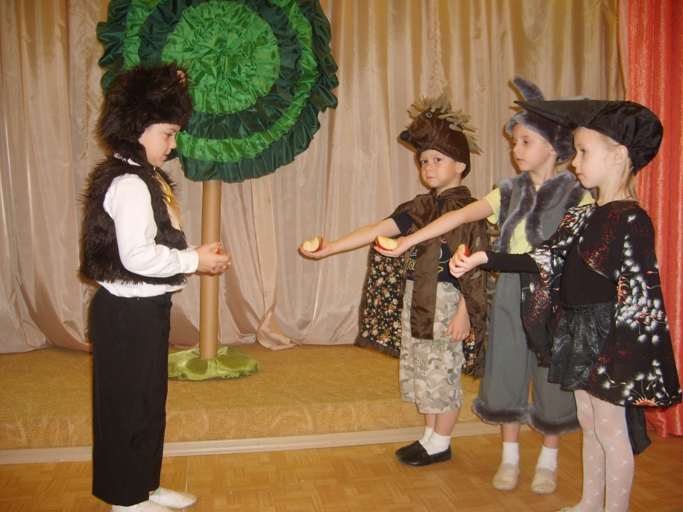

Действующие лица:
Ведущая – воспитатель
Заяц
Ворона
Еж дети
Медведь
Волки
Облака

В оформлении осенняя лесная поляна.
Звучит музыка. Спокойным шагом идет Зайка.
Вед. Был осенний чудный день.
Зайке бегать было лень.
Вот и сел он под кустом,
В небо свой направив взор.
Облаками любил он любоваться,
Неповторимостью их восхищаться.
Зайка садится и смотрит вверх.
Исп. Танец Облаков (под песню «Облака – белогривые лошадки…»)
Вед. Вдруг наш Зайка задрожал
И за кустик убежал.
Услышал Зайчишка чьи-то шаги,
Приближаются все ближе они.

Звучит музыка. Появляются Волки.
Исп. Танец Волков
Волк 1 Вся стая наша голодна,
А кругом пустота-а-а…
Волк 2 Мой живот урчит давно,
Его от голода свело-о-о…
Волк 3 Крошки нет давно во рту,
Хоть бы ягодку одну-у-у…
Волк 4 Пойдемте глубже в лес –
Может там нас ждет обед.
Волки уходят.
Вед. (к зайке) Зайка, больше не дрожи,
Голодные волки ушли.

Заяц выглядывает из-за куста, мечется по поляне и убегает.
Вед. Зайка наш как побежит
Во всю имевшуюся прыть!
Долго-долго он бежал,
Но вот заинька устал.
Появляется уставший, тяжело дышащий заяц. Садится под яблонькой, на которой висит одно яблоко.
Вед. Возле яблоньки присел
И на небо посмотрел.

Заяц (удивленно) Это правда или сон? (протирает глаза)
Да, конечно, это он –
Румяный, спелый плод
Так и просится мне в рот.
(обходит яблоню, подпрыгивает)

Как бы мне его достать?
Не умею я летать…
По деревьям лазить не могу…
Придумал – ворону попрошу!

Появляется Ворона.
Заяц Ворона, ты мне помоги –
Яблоко румяное сорви!
Ворона Если я его сорву,
То себе и заберу.
Ворона берет яблоко и улетает.
Заяц Так нечестно!
Стой, отдай!
Ворона роняет яблоко на сидевшего под кустом ежика. Ежик ловит яблоко и убегает.
Ворона Мое яблоко, отдай!
Кар-кар-кар!
Заяц и Ворона догоняют Ежа, окружают его.
Заяц Это яблоко мое,
Я нашел его.
Ворона А я сорвала его,
Поэтому яблоко мое.
Еж А я яблоко поймал,
Значит, его хозяином стал.

Отнимают друг у друга яблоко.
Появляется медведь.

Медведь Что так громко вы кричите?
Ну-ка, быстро прекратите.
Успокойтесь и сначала
Расскажите суть скандала.

Заяц Это яблоко мое,
Я нашел его.
Ворона А я сорвала его,
Поэтому яблоко мое.
Еж А я яблоко поймал,
Значит, его хозяином стал.
Медведь Что ж, друзья, вам помогу,
Спор по-справедливости решу:
Нужно яблоко на три части поделить,
Каждый сможет дольку получить.

Заяц, Ворона, Еж шепчутся, в это время меняют целое яблоко на разрезанное.
Вед. Посовещаться они решили
И яблоко на четыре части поделили.

Звери себе берут по дольке, одну дают медведю.
Медведь (берет яблоко) Вы меня удивили.
Почему яблоко так поделили?
Заяц Я яблоко нашел.
Ворона Я яблоко сорвала.
Еж Я яблоко поймал.
Все А ты нас рассудил и помирил
Вед. Научил медведь зверей
Быть разумней и добрей.

